**ESCUELA COLOMBIANA DE INGENIERIA JULIO GARAVITO  
PROGRAMACIÓN ORIENTADA A OBJETOS**  
Presentado por: Nicolás Cárdenas y Paola Cuellar

**EQUIPOS  
PRACTICANDO MDD Y BDD CON EXCEPCIONES**

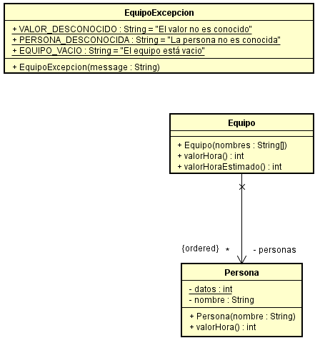

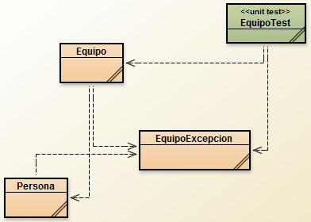

1. Astah
2. Astah

**Galería de personajes (EN CONSOLA)**Tiene 4 clases, no están organizadas, la clase ejecutiva GaleriaTICGUI

1. La estructura que debe tener es bin, docs, src, el comando es:
   1. mkdir bin && mkdir docs && mkdir src
   2. move *java src
   3. javac -d bin -sourcepath src src\*.java
   4. java -cp bin presentación.GaleriaTICGUI
2. Permite listar, adicionar, buscar

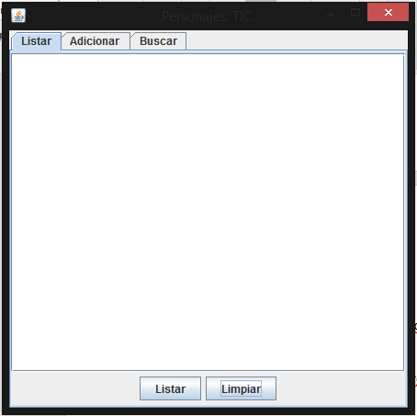

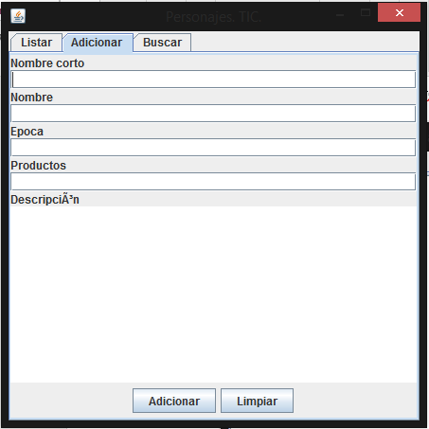

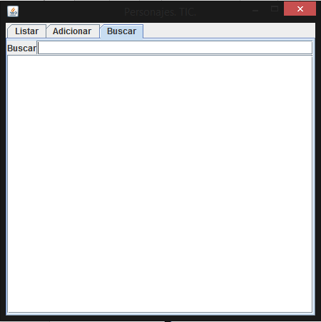

Funcionales

* Listar
* Limpiar (Listar)
* Adicionar
* Limpiar (adicionar)

Casos de uso en astah.

1. En GaleriaTIC en el método adicione agrega las 3 personas iniciales. La clase GaleriaTICGUI pide que los agregue.

**Adicionar y listar. Todo OK**

1. Se adicionó, listando todas las personas

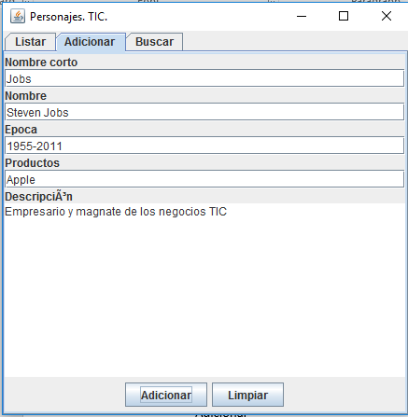

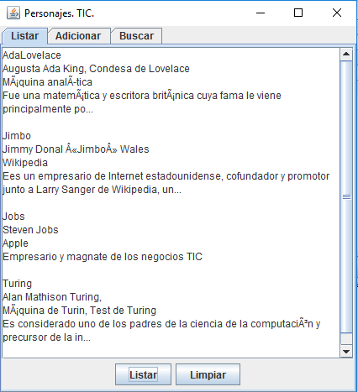

Sí, es correcto el comportamiento del software.

1. Método adicione(), constructor de Personaje() y adicioneInformacion() son los métodos que se llaman en la parte de aplicación. En la capa de interfaz se llama GaleriaTICGUI()
2. 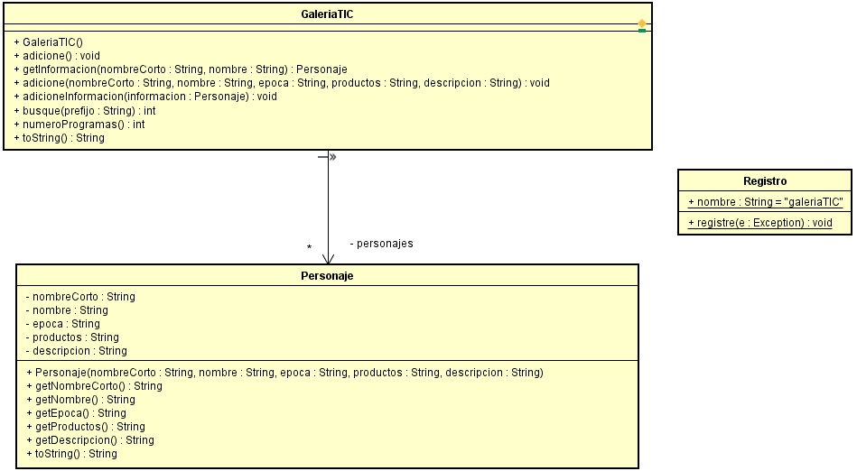Astah(GaleriaTIC)